WYDZIAŁ INFORMATYKI, ELEKTRONIKI I TELEKOMUNIKACJI
KATEDRA ELEKTRONIKI

PRACA DYPLOMOWA INŻYNIERSKA

Bezprzewodowy menadżer prezentacji

Wireless presentation manager

Autor: Patryk Łaś
Kierunek studiów: Elektronika i Telekomunikacja
Opiekun pracy: dr inż. Jacek Kołodziej

Uprzedzony o odpowiedzialności karnej na podstawie art. 115 ust. 1 i 2 ustawy z dnia
4 lutego 1994 r. o prawie autorskim i prawach pokrewnych (t.j. Dz.U. z 2006 r. Nr 90, poz. 631 z późn. zm.): „ Kto przywłaszcza sobie autorstwo albo wprowadza w błąd co do autorstwa całości lub części cudzego utworu albo artystycznego wykonania, podlega grzywnie, karze ograniczenia wolności albo pozbawienia wolności do lat 3. Tej samej karze podlega, kto rozpowszechnia bez podania nazwiska lub pseudonimu twórcy cudzy utwór
w wersji oryginalnej albo w postaci opracowania, artystyczne wykonanie albo publicznie zniekształca taki utwór, artystyczne wykonanie, fonogram, wideogram lub nadanie.”, a także uprzedzony o odpowiedzialności dyscyplinarnej na podstawie art. 211 ust. 1 ustawy z dnia
27 lipca 2005 r. Prawo o szkolnictwie wyższym (t.j. Dz. U. z 2012 r. poz. 572, z późn. zm.) „Za naruszenie przepisów obowiązujących w uczelni oraz za czyny uchybiające godności studenta student ponosi odpowiedzialność dyscyplinarną przed komisją dyscyplinarną albo przed sądem koleżeńskim samorządu studenckiego, zwanym dalej „sądem koleżeńskim”, oświadczam, że niniejszą pracę dyplomową wykonałem(-am) osobiście, samodzielnie i że nie korzystałem(-am) ze źródeł innych niż wymienione w pracy.

Patryk Łaś
Spis treści
Wstęp 5
Cel pracy 5
Zawartość pracy 6
1. Menadżer prezentacji – dostępne rozwiązania komercyjne 7
1.1 wePresent 7
1.2 WiDi 8
1.3 Porównanie rozwiązań 9
2. Koncepcja budowy bezprzewodowego menadżera prezentacji 10
2.1 Przyjęte założenia podczas budowy menadżera prezentacji 10
2.2 Przegląd platform sprzętowych 11
2.2.1 Intel Edison 11
2.2.2 Raspberry PI 12
2.2.3 Banana PRO 13
2.3 Wybór systemu operacyjnego 15
2.3.1 Android 15
2.3.2 Linux 16
3. Budowa bezprzewodowego menadżera prezentacji 17
3.1 Koncepcja budowy bezprzewodowego menadżera prezentacji 17
3.2 Serwer 18
3.2.1 Płytka ewaluacyjna Banana PRO 18
Zasilanie 19
3.2.2 System operacyjny i jego konfiguracja 19
Instalacja systemu 19
3.2.3 Program serwera 22
Język C++ 22
Typ serwera 23
Warstwa aplikacji 23
Zasada działania aplikacji serwera 25
3.3 Aplikacja użytkownika 27
3.3.1 Język Java 27
3.3.2 Aplikacja dla urządzeń klasy PC 27
Apache POI 28
ICEpdf 29
3.3.3 Aplikacja dla urządzeń z systemem Android 30
3.4 Zestawienie uzyskanych parametrów 31
4. Bezprzewodowy menadżer prezentacji – testy 32
4.1 Czas reakcji systemu na komendy sterujące 32
4.2 Zasięg systemu 33
Podsumowanie 33
Kierunki rozwoju 34
Bibliografia 35
Spis stosowanych skrótów 36

Wstęp
Informacja, to jedna z najbardziej pożądanych rzeczy współczesnego świata. Jednak wyrwana z kontekstu bądź też przedstawiona w nieodpowiedniej formie staje się w wielu przypadkach niezrozumiana bądź też całkowicie zignorowana. Forma jej przedstawiania na przestrzeni ostatnich lat uległa dużym przemianom, począwszy od drukowanych planszy, a skończywszy na popularnej w obecnych czasach prezentacji multimedialnej. Jednak sama prezentacja to nie wszystko. W celu zainteresowania słuchacza przedstawianymi zagadnieniami konieczna staje się interakcja między prelegentem a słuchaczami. W wielu sytuacjach interakcja taka wymaga mobilności prelegenta – co w przypadku prezentacji multimedialnej wiąże się z często występującym problemem komunikacji projektora z przenośnym komputerem, zarówno na poziomie oprogramowania jak i sprzętu. Z problemem tym boryka się wiele instytucji – czego dobrym przykładem są kongresy, sympozja czy też bardziej prozaiczne wydarzenia jak wykłady, gdzie często wyzwaniem staje się bezproblemowe uruchomienie prezentacji, nie wspominając o jej bezprzewodowym sterowaniu. Jedno z rozwiązań tego problemu niesie za sobą konieczność opracowania odpowiedniego mostu łączącego użytkownika z urządzeniami zdolnym do prezentacji dokumentów w dowolnym cyfrowym formacie. Borykanie się z tego typu problemem przez tak wiele instytucji uwydatnia niszę na rynku urządzeń multimedialnych zdolnych do realizacji tego typu zadania.
Most pomiędzy komputerem a urządzeniem prezentującym dane, powinien charakteryzować się następującymi cechami:
  - zapewniać komunikacje z urządzeniem prezentującym dane przy pomocy interfejsu HDMI (ang. High Definition Multimedia Interface),
  - umożliwiać bezprzewodową kontrolę prezentacji,
  - wspierać wiele platform sprzętowych pracujących pod kontrolą różnych systemów operacyjnych.

Cel pracy
Celem niniejszej pracy dyplomowej jest zbudowanie bezprzewodowego menadżera prezentacji. Urządzenie to powinno charakteryzować się małymi wymiarami, prostotą budowy – od strony sprzętu, oraz zapewnić możliwość bezprzewodowej kontroli z poziomu uprzednio przygotowanych aplikacji pracujących pod kontrolą różnych systemów operacyjnych.

Zawartość pracy
Praca składa się z czterech rozdziałów przedstawiających charakterystykę porównawczą rozwiązań urządzeń realizujących zarządzanie prezentacją, jakie są obecnie dostępne na rynku, jak również opis autorskiego rozwiązania układowego. Pierwszy rozdział prezentuje komercyjne rozwiązania dostępne na rynku. Charakteryzuje zasadę ich działania oraz dokonuje porównania technologii. Kolejny rozdział poświęcony został koncepcji budowy bezprzewodowego menadżera prezentacji. Opisuje dostępne platformy komputerów jednoukładowych pracujących pod kontrolą różnych architektur procesorów oraz wyposażonych w odmienne peryferia zewnętrzne. Porusza również tematykę dostępnych systemów operacyjnych oraz ich dostępnych dystrybucji. Trzeci rozdział przedstawia kolejne etapy budowy bezprzewodowego menadżera prezentacji. Rozdział ten porusza tematykę przygotowania oraz konfiguracji systemu operacyjnego. Omawia także dobór odpowiedniego języka programowania wraz z metodyką i zasadą działania programu serwera oraz charakteryzuje aplikacje sterujące, dostępne z poziomu użytkownika kontrolującego prezentację. Ostatni rozdział stanowi podsumowanie pracy, przedstawione zostały w nim zalety i wady opracowanego układu oraz perspektywy dalszego rozwoju opracowanego urządzenia.

1. Menadżer prezentacji – dostępne rozwiązania komercyjne
Dynamiczny rozwój procesów technologicznych spowodował, iż dostęp do urządzeń zdolnych prezentować dane, takich jak rzutniki multimedialne czy też ekrany wielkoformatowe, stał się na tyle popularny, że wygoda użytkowania stała się jednym z kryteriów doboru wyposażenia. Jednak przez wiele lat zapotrzebowanie rynku na układy wspomagające prelegenta podczas prezentacji, spotykało się z brakiem zainteresowania. Jednymi z nielicznych firm zainteresowanych tematyką zdalnej kontroli prezentacji stały się firmy AWIND oraz Intel. Prezentują one zupełnie odmienne koncepcje rozwiązania problemu bezprzewodowej kontroli prezentacji, które niekoniecznie sprostają wymaganiom stawianym przez użytkownika.

1.1 wePresent
Urządzenie wePresent firmy AWIND jest produktem pozwalającym na współdzielenie prezentacji w obrębie 64 niezależnych użytkowników [1]. Ideą projektu jest prezentacja, na urządzeniu wyposażonym w wejściowy interfejs HDMI, treści przeglądanej na urządzeniu przenośnym.
Po uruchomieniu menadżera prezentacji, rozpoczyna on pracę w trybie punktu wielodostępu (ang. access point) rozgłaszając swój identyfikator SSID (ang. service set identifier) w obrębie pasma ISM (ang. Industrial, Scientific, Medical) przeznaczonego dla lokalnych sieci Wi-Fi, zachęcając użytkownika do nawiązania połączenia. Komunikacja oraz wymiana danych między użytkownikiem a menadżerem prezentacji odbywa się w obrębie sieci lokalnej, zapewniając tym samym bezpieczeństwo transmitowanych danych. Dla zwiększenia bezpieczeństwa sieć zaopatrzona została w dodatkowy protokół szyfrujący.
Sterować menadżerem prezentacji w danym momencie może wyłącznie jedna osoba, pracująca w trybie master, pozostali użytkownicy jak również ekran główny pracują w trybie slave. Rozwiązanie takie zapewnia kontrolę nad prezentacją wyłącznie prelegentowi, jednak ten może nadać uprawnienia również innym uczestnikom prezentacji. Pod szeroko rozumianą nazwą użytkownika kryje się każde urządzenie pracujące w oparciu o system operacyjny Windows, OS X (dawniej Mac OS), iOS oraz Android wyposażone w interfejs sieci bezprzewodowej WiFi, pracującej w standardzie 802.11b/g/n oraz posiadające odpowiednie oprogramowanie firmy AWIND.
Poza podstawową funkcjonalnością jaką jest odtwarzanie prezentacji multimedialnych, wePresent oferuje również szereg dodatkowych opcji wspomagających prezentacje danych multimedialnych, takich jak kontrola przy pomocy dotyku, możliwość nanoszenia adnotacji na prezentowanych slajdach czy też funkcje białej tablicy (ang. white board), pozwalającej na korzystanie z ekranu jak tablicy multimedialnej. Podstawowe modele przedstawia poniższy rysunek.
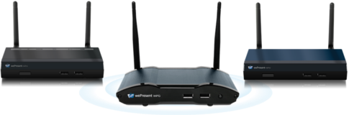
Rysunek 1. Menadżer prezentacji wePresent, modele: WiPG1000/1500/2000 [1]

1.2 WiDi
Standard WiDi (ang. Intel Wireless Display) wprowadzony został przez firmę Intel jako jedno z pierwszych kompaktowych rozwiązań pozwalających na przekazywanie obrazu wyświetlanego na ekranie urządzenia mobilnego do zdalnego ekranu. Przekazywanie obrazu ma miejsce w czasie rzeczywistym i osiąga maksymalną jakoś obrazu zgodną ze standardem full HD. Protokół komunikacyjny bazuje na sieci pracującej w standardzie 802.11. Zastosowano w nim architekturę klient-serwer, w której to rolę klienta spełnia urządzenie przesyłające obraz a rolę serwera urządzenie wyświetlające. Zaletą utworzenia jednej pary komunikacyjnej jest brak możliwości ingerencji osób postronnych na wyświetlany obraz.
Protokół ten wspierany jest wyłącznie przez urządzenia wyposażone w odpowiednie komponenty firmy Intel. Minimalny zestaw pozwalający na pracę w trybie klienta to komputer wyposażony w procesor nowej generacji z serii i3 lub wyższej, grafikę Intel HD Graphics oraz kartę sieciową Intel. Aby zapewnić poprawność komunikacji między klientem a serwerem, klient również musi spełniać standardy WiDi, co w konsekwencji niesie za sobą zastosowania specjalistycznych urządzeń prezentacyjnych bądź dołączenie rutera WiDi poprzez złącze HDMI do sterowanego ekranu. Po zainstalowaniu odpowiednich sterowników po stronie klienta, zdalny ekran wykrywany jest jako dodatkowy ekran pracujący w trybie duplikacji ekranu klienta. Niestety sterownik ten pracuje wyłącznie pod kontrolą systemu Windows 7 lub wyższej.

1.3 Porównanie rozwiązań
Przedstawione powyżej rozwiązania sprzętowo-programowe prezentują różne podejście do problematyki zdalnego zarządzania prezentowanej treści. Ze względu na odmienność koncepcji każde z rozwiązań charakteryzuje się innym stopniem skomplikowania instalacji systemu oraz komponentów koniecznych do jego poprawnej pracy. Porównanie przedstawionych rozwiązań prezentuje tabela 1.
Tabela 1. Porównanie AWIND wePresent z Intel WiDi
 | wePresent | WiDi
System operacyjny | Windows, Android, OS X | Windows
Zewnętrzne wyposażenie | Tak | Nie wymagane
Kanał komunikacyjny | 802.11b/g/n | 802.11b/g/n
Dodatkowe możliwości | Przesyłanie plików | Brak
Interfejsy | - HDMI  - VGA  - WiFi  - Ethernet  - USB | WiFi
Liczba podłączonych użytkowników | 64 | 1
Licencja | Komercyjna | Komercyjna, Demonstracyjna
Cena | 999$ | Koszt urządzeń wspierających standard
Innowacyjność każdego z przedstawionych rozwiązań potwierdza, iż zapotrzebowanie rynku na podobnego typu rozwiązań wciąż istnieje, co sprawia że kolejne konstrukcje posiadające podobne funkcjonalności stają się obiektem zainteresowań coraz to szerszej grupy konsumentów. Zapotrzebowanie to sprawia, że każdy kolejny produkt tego rodzaju znajdzie dużą grupę użytkowników gotowych do wykorzystania go we własnych rozwiązaniach. Równie ważnym aspektem przedstawionych urządzeń jest forma ich licencjonowania, która w przypadku obu projektów jest zamknięta, co niesie za sobą brak możliwości ingerencji użytkownika w strukturę rozwiązania, prowadząc do zmniejszenia zainteresowania społeczności akademickiej jak również zwolenników otwartego oprogramowania (ang. Open Source Society) a tym samym spadek popularności samego produktu.

2. Koncepcja budowy bezprzewodowego menadżera
prezentacji
Współczesny poziom rozwoju technologicznego pozwala na wykorzystywanie zaawansowanych rozwiązań układowych nawet w najprostszych projektach urządzeń. Przykładem takich rozwiązań układowych są bardzo popularne w ostatnich czasach mikrokomputery jednoukładowe (ang. Single-Board Microcomputers), które dzięki relatywnie niskiej cenie a tym samym bardzo dużych możliwościach sprzętowych podbijają rynek systemów wbudowanych (ang. embedded systems). Układy takie pozwalają na prace zarówno pod kontrolą systemu operacyjnego jak również w trybie bare-metal, polegającym na kontroli układów peryferyjnych z poziomi głównego programu. W większości przypadków program pisany jest w języku wyższego poziomu jakim jest C/C++, który kolejno w procesie kompilacji zostaje przetłumaczony na język maszynowy. Istnieją jednak przypadki, w których determinizm czasowy odgrywa kluczową rolę działającego systemu, co prowadzi do konieczności pisania kodu źródłowego programu w niskopoziomowym języku asemblera.

2.1 Przyjęte założenia podczas budowy menadżera prezentacji
Głównym celem niniejszej pracy dyplomowej jest zaprojektowanie urządzenia pozwalającego na zdalną kontrolę prezentacji multimedialnych oraz na przeglądanie plików w formacie PDF (ang. Portable Document Format). Rozwiązanie to powinno charakteryzować się przenośnością pomiędzy różnymi systemami operacyjnymi oraz umożliwić współpracę z urządzeniami mobilnymi, pracującymi pod kontrolą systemu Android.
Ze względu na różnorodność sposobów kontroli prezentacji przyjęto wsparcie dla podstawowych funkcjonalności prezentacji multimedialnych jakimi są:
- współpraca z plikami PPT oraz PPTX,
- widok w trybie pełnoekranowym,
- odtwarzanie prezentacji slajd po slajdzie,
- odtwarzanie prezentacji efekt po efekcie,
- powrót do poprzedniego slajdu,
- powrót do poprzedniego efektu,
- powrót do pierwszego slajdu,
- wsparcie dla kontrolerów prezentacji pracujących w klasie urządzeń HID (ang. Human Interface Device).
Natomiast w przypadku pliku PDF:
- widok w trybie pełnoekranowym,
- przewijanie zawartości strony (ang. page scroll),
- rotacja strony o kąt 90^{O}, 180^{O} oraz 270^{O},
- wyświetlanie kolejnej/poprzedniej strony.

2.2 Przegląd platform sprzętowych
Ze względu na różnorodność oferowanych przez producentów mikrokomputerów jednoukładowych, jednym z zadań projektanta systemu staje się dobór właściwego rozwiązania układowego. Poniżej przedstawione zostaną trzy z nich. Należą one do dwóch rodzin mikroprocesorów Intel Atom (np.: Atom N450) oraz ARM Cortex serii A (np.: Allwinner A20 SoC). Każda z nich reprezentuje jedną z rodzin, ukierunkowaną na konkretną dziedzinę zastosowań.

2.2.1 Intel Edison
Platforma Intel Edison, przedstawiona na rysunku 2., jest propozycją mikrokomputera jednoukładowego zaproponowanego przez firmę Intel. Platforma ta nakierowana jest na zastosowania w nowoczesnych rozwiązaniach IoT (ang. Internet of Things) [2]. Sercem układu jest 32 bitowy procesor Intel Atom wytworzony w procesie technologicznym 22 nm, wyposażony w dwa rdzenie taktowane z maksymalną częstotliwością 500 MHz. Cechą charakterystyczną układu jest bardzo mały rozmiar, co niesie za sobą brak wyprowadzonych złączy interfejsów komunikacyjnych takich jak HDMI, Ethernet czy GPIO (ang. General Purpose Input Output). Układ ten został zaprojektowany z myślą implementacji w dowolnej platformie sprzętowej w związku z czym jedynym złączem jakie posiada jest 70 pinowy wtyk Hirose DF40 pozwalające na dostęp do wszystkich oferowanych przez moduł peryferiów. Platforma ta w przeciwieństwie do swoich konkurentów posiada interfejs BLE (ang. Bluetooth Low Energy) co w znaczącym stopniu daje mu przewagę na rynku niskoenergetycznych technologii radiowych.
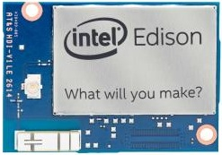
Rysunek 2. Moduł mikrokomputera Intel Edison [3]
Podstawowe parametry układu zostały przedstawione w tabeli 2.
Tabela 2. Parametry techniczne układu Intel Edison [4]
Parametr | Wartość
Procesor | Dwurdzeniowy, dwuwątkowy Intel Atom, 500 MHz
RAM | 1 GB DDR3
Pamięć wewnętrzna | 4 GB eMMC
WiFi | Dual-band (2.4/5 GHz), IEEE 802.11 b/g/n
Bluetooth | BLE 4.0 + EDR 2.1
Złącze | 70-pin Hirose DF40
Napięcie zasilania | 3.15 – 4.5 V
I/O | 40-pin GPIO:  - SD Card  - 2 × UART  - 2 × I²C  - SPI  - I²S  - 14 × GPIO
USB | USB 2.0 OTG
Dystrybucje zegara | 19.2 MHz, 32 kHz
Wymiary | 35.5 × 25.0 × 3.9 mm

2.2.2 Raspberry PI
Mikrokomputery jednoukładowe bazujące na mikroprocesorach rodziny ARM Cortex serii A oznaczone nazwą kodową Raspberry PI cieszą się w ostatnich latach ogromną popularnością. Swoją popularność zyskały dzięki relatywnie niskiej cenie w stosunku do możliwości jakie udostępniają. Przeciętny model tej serii charakteryzuje się procesorem zaopatrzonym w dwa niezależne rdzenie, wieloma portami GPIO, pamięciom RAM (ang. Random Access Memory) o pojemności 512 MB oraz układem GPU (ang. Graphics Processing Unit). Ze względu na zastosowanie popularnych komponentów układ ten w bardzo szybkim czasie doczekał się bardzo dużego wsparcia ze strony społeczności projektującej systemy operacyjne. Wraz z zainteresowaniem ze strony społeczności projektantów systemów wbudowanych, coraz to większa podaż została zaobserwowana wśród projektantów amatorów. Spowodowało to pojawienie się wielu ciekawych rozwiązań udostępnianych na licencji GPL (ang. GNU General Public License). Forma licencjonowania rozwiązań stała się głównym motorem napędowym rosnącego zainteresowania platformą Raspberry PI. Podstawową wersje mikrokomputera przestawia rysunek 3.
Rysunek 3. Raspberry PI2 [5]
Coraz to większe zainteresowanie spowodowało pojawienie się wspomnianego modułu w wielu różnych wariantach sprzętowych, co prezentuje tabela 3.
Tabela 3. Platformy z serii Raspberry PI [6]
 | Raspberry PI A+ | Raspberry PI B | Raspberry PI B+ | Raspberry PI 2B
Procesor | ARMv6, jednordzeniowy |  |  | ARMv7, czterordzeniowy
Pamięć RAM | 256 MB, SDRAM | 512 MB, SDRAM |  | 1 GB, SDRAM
GPU | Broadcom VideoCore IV
GPIO | 40 | 26 |  | 40
Zużycie energii | 600 mA, 5 V |  |  | 650 mA, 5 V
Wymiary | 65 × 56 mm | 85 × 56 mm
USB 2.0 | 1 | 2 | 4
Ethernet | Brak | 10/100 Mb

2.2.3 Banana PRO
Kolejną, wartą uwagi platformą wyposażoną w rdzeń ARM Cortex serii A jest mikrokomputer z serii oznaczonej nazwą kodową Banana PRO [7]. Moduł ten w odróżnieniu od swojej konkurencji posiada zintegrowany moduł WiFi 802.11b/g/n co czyni go układem o znacznie większych możliwościach, poszerzając jego możliwości aplikacyjne o współpracę z sieciami bezprzewodowymi. Dzięki dwurdzeniowemu procesorowi Allwinner A20, należącego do rodziny procesorów aplikacyjnych ARM Cortex A7 oraz pamięci operacyjnej DDR3 o pojemności 1 GB moduł ten doskonale sprawdza się w aplikacjach mikroserwerów. Moduł Banana PRO przedstawia rysunek 4.
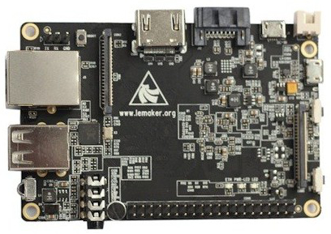
Rysunek 4. Banana PRO [7]
Podstawowe parametry układu zostały zebrane w tabeli 4.
Tabela 4. Parametry techniczne modułu Banana PRO [8]
Parametr | Wartość
Procesor | Allwinner A20, dwurdzeniowy ARM v7, 1.2 GHz
GPU | Mali400MP2, wsparcie sprzętowej akceleracji
RAM | 1 GB, DDR3 SDRAM
WiFi | 802.11b/g/n
Ethernet | 10/100/1000 Mbps
GPIO | 40
HDMI | HDMI 1.4 typu A
Zużycie energii | 2 A, 5 V
Wymiary | 92 × 60 mm

PODSUMOWANIE o wyborze konkretnego układu

2.3 Wybór systemu operacyjnego
Dobór odpowiedniego systemu operacyjnego, zarządzającego projektowanym systemem jest jedną z najważniejszych a zarazem najbardziej krytycznych decyzji jaką musi podjąć projektant w początkowej fazie projektowania systemu wbudowanego. Od decyzji tej będzie zależał poziom skomplikowania kolejnych etapów jego prac. Warto więc poświęcić temu zagadnieniu nieco więcej czasu, aby w przyszłości wprowadzenie drobnej modyfikacji nie niosło za sobą konieczności przebudowywania całego systemu.

2.3.1 Android
W chwili obecnej system ten należy do jednych z najczęściej wykorzystywanych i najbardziej dynamicznie rozwijanych systemów operacyjnych, o czym świadczy procentowy podział rynku systemów mobilnych przedstawiony na rysunku 5. Przyczyną takiego stanu rzeczy jest ciągle powiększający się rynek urządzeń mobilnych, które przez zróżnicowanie w posiadanych peryferiach wymagają coraz to nowszych implementacji programowych po stronie ich sterowników. Z pomocą w tych zabiegach przychodzi system Android.
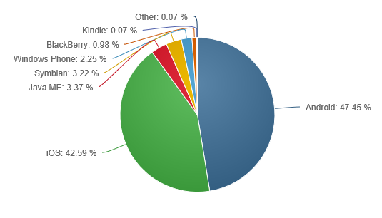
Rysunek 5. Udział systemu Android na rynku systemów mobilnych na rok 2015 [9]
System Android powstał na bazie jądra systemu Linux, jednak programowanie aplikacji w systemie na poziomie kernela jest niemal niemożliwe przez zastosowanie w nim wirtualnej maszyny Dalvik [10]. Rozwiązanie to pozwala na dynamiczne pisanie aplikacji w języku Java, tym samym zwiększając rynek urządzeń korzystających z tego języka. Zabieg ten spowodował zdjęcie z programisty odpowiedzialności związanej z zarządzaniem pamięcią systemu operacyjnego, której w pierwszych urządzeniach mobilnych było stosunkowo mało. Powoduje to jednak konieczność przebudowy całego systemu operacyjnego w celu udostępnienia programiście nowych możliwości oferowanych przez coraz to nowsze układy peryferyjne. Pomimo dostępnych kolejnych wersji API (ang. Application Programming Interface) systemu operacyjnego ingerencja w sterowniki sprzętowe systemu staje się nieraz całkowicie niemożliwa od strony programowej oferowanej przez SDK (ang. Software Development Kit) systemu. Kolejną wadą prezentowanego systemu operacyjnego jest jego stosunkowo wolne działanie. Spowodowane jest to dynamiczną alokacją pamięci przez wirtualną maszynę oraz jej automatyczne zwalnianie przez systemowy program garbage collector. W wielu przypadkach program ten działa na tyle wolno, że aplikacja pomimo swojej prostej budowy i minimalnych wymagań, związanych z pamięcią operacyjną, powoduje znaczne obciążenie dla systemu operacyjnego. Jednak wraz ze wzrostem ilości pamięci operacyjnej, w jaką wyposażone są współczesne urządzenia mobilne, problem ten w wielu przypadkach może zostać pominięty na etapie projektowania aplikacji.

2.3.2 Linux
Linux jest rodziną systemów operacyjnych cieszących się rosnącym zainteresowaniem. Znajduje on zastosowanie w coraz to liczniejszej liczbie urządzeń począwszy od serwerów kończąc na mikrokomputerach jednoukładowych. Zainteresowanie to potwierdza cała gama dystrybucji występująca w różnych wariantach środowisk graficznych. Zaletą tego systemu jest jego otwarta licencja, pozwalająca na dowolną modyfikację, rozpowszechnianie oraz dystrybuowanie własnych rozwiązań. Dzięki takiemu podejściu system ten zyskuje coraz większe zainteresowania, gdyż w przeciwieństwie do rozwiązań komercyjnych pozwala użytkownikowi na całkowitą personalizacje, ograniczoną jedynie wyobraźnią i umiejętnościami użytkownika. Ze względu na różnice w budowie i zawartości pakietów instalacyjnych oraz społeczność wspierającą rozwój systemu można wymienić następujące jego dystrybucje:
- Ubuntu – dystrybucja przeznaczona przede wszystkim do zastosowań domowych i biurowych (ang. desktop). Jest jedną z najpopularniejszych dystrybucji, co spowodowane jest prostotą instalacji oraz dużym wsparciem ze strony sterowników dla różnych urządzeń systemowych. Duże zainteresowanie systemem spowodowało pojawienie się wielu jego wariantów instalacyjnych z wstępnie prekompilowanym środowiskiem graficznym [11].
- Debian – jest otwartą dystrybucją, cechującą się wsparciem i realizacją kolejnych wydań przez społeczność na całym świecie. Ze względu na wsparcie każdego wydania przez pięć kolejnych lat system ten cieszy się sporym zainteresowaniem w aplikacjach serwerowych [12].
- ArchLinux – cechą charakterystyczną tej dystrybucji jest stosunkowo trudna, w porównaniu do powyższych, instalacja systemu. Filozofią dystrybucji było stworzenie stabilnego systemu dla zaawansowanych użytkowników, przez co konfiguracja systemu odbywa się niemal wyłącznie z poziomu konsoli. Jednak zaletą tego systemu jest rozbudowana i wysokiej jakości dokumentacja, która w przystępny sposób prowadzi użytkownika do rozwiązań nawet najmniejszych problemów [13].
Duża liczba przedstawionych dystrybucji jak ich wielu wariantów interfejsów graficznych staje się olbrzymim wyzwaniem dla projektanta podczas doboru właściwej konfiguracji. Nie mniej jednak świadomie dokonany wybór prowadzi do budowy systemu zoptymalizowanego pod kątem zastosowań, dostępnych zasobów oraz kosztów związanych z koniecznością dostosowywania dystrybucji do realizacji konkretnych zadań. DECYZJA O WYBORZE SYSTEMU

3. Budowa bezprzewodowego menadżera prezentacji
Rozdział ten poświęcony jest realizacji części praktycznej pracy dyplomowej. Przedstawia on główną idee projektu oraz kolejne etapy jego budowy. Charakteryzuje napotkane problemy realizacji pracy wraz ze sposobem ich rozwiązania oraz przedstawia sposób podejścia do problematyki związanej z komunikacją urządzeń pracujących pod kontrolą różnych systemów operacyjnych.

3.1 Koncepcja budowy bezprzewodowego menadżera prezentacji
Do realizacji założonych funkcjonalności wymagane jest przygotowanie trzech aplikacji. Najważniejszą częścią menadżera jest aplikacja serwera umożliwiająca podłączenie dowolnego użytkownika w celu rozpoczęcia wyświetlania zadanej treści. Drugą z nich jest aplikacja pozwalająca na współpracę serwera z urządzeniem mobilnym, takim jak smartfon czy tablet, pracujący pod kontrolą systemu Android. Trzecią, ostatnią aplikacją jest program współpracujący z komputerami przenośnymi pracującymi pod kontrolą jednego z trzech podstawowych systemów operacyjnych dostępnych na rynku: Windows, Linux oraz OS X. Model systemu przedstawia rysunek 6.
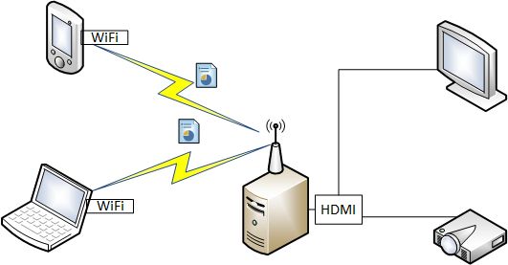
Rysunek 6. Model systemu (OZNACZYĆ MANAGER I KLIENTÓW)

3.2 Serwer
Podrozdział ten poświęcony zostanie omówieniu problematyki związanej z doborem odpowiedniej platformy sprzętowej, języka programowania oraz zasady działania aplikacji serwera.

3.2.1 Płytka ewaluacyjna Banana PRO
W oparciu o stawiane wymagania sprzętowe budowanego systemu oraz biorąc pod uwagę charakterystyki mikrokomputerów jednoukładowych przedstawione w rozdziale trzecim, dokonano wyboru układu Banana PRO jako bazy do budowy bezprzewodowego menadżera prezentacji. Dzięki dostarczanemu przez układ sprzętowemu układowi GPU oraz wyposażenie go w złącze HDMI układ staje się idealnym kandydatem na most pomiędzy serwerem a interfejsem graficznym urządzenia. Kolejnym atutem układu jest posiadany przez niego kontroler magistrali Ethernet oraz sieci bezprzewodowej WiFi zgodnej ze standardem IEEE 802.11 [14]. Wyposażenie układu we wspomniane peryferia sprawia, iż konieczność dołączenia do układu dodatkowych modułu zredukowana została do minimum, co przenosi się na minimalizację kosztów oraz rozmiarów budowanego systemu. Schemat blokowy urządzenia przedstawia rysunek 7.
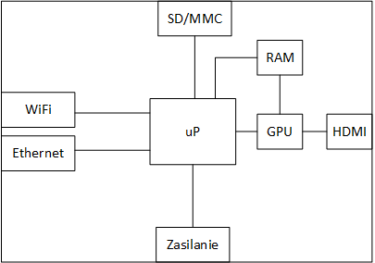
Rysunek 7. Schemat blokowy płytki ewaluacyjnej Banana PRO

Zasilanie
Płytka do poprawnej pracy wymaga dostarczenia zewnętrznego źródła stałego napięcia zasilania o wartości 5 V i wydajności prądowej 2 A, jednak podczas przeprowadzonych testów stwierdzono, że wartość prądu płynącego w układzie podczas aktywnej pracy serwera nie przekracza 600 mA. Napięcie to należy dostarczyć do gniazda portu micro USB oznaczonego na module opisem DC IN. Dostarczenie odpowiedniego napięcia zasilania sygnalizowane jest świeceniem niebieskiej diody LED (ang. light-emitting diode). A interfejsy?? pamięć?? etc?

3.2.2 System operacyjny i jego konfiguracja
Systemem operacyjnym zastosowanym w budowie aplikacji dla menadżera prezentacji jest dystrybucja systemu Ubuntu oznaczona kodową nazwą Lubuntu 14.04LTS [15]. Wybór ten podyktowany został ograniczonymi zasobami mikrokomputera Banana PRO oraz dużym wsparciem dla systemu ze strony szerokiej społeczności zwolenników dystrybucji Ubuntu. Podstawowa dystrybucja Linux Ubuntu wyposażona została w środowisko graficzne Unity. Jednak ze względu na wymagania dużej ilość zasobów, zarówno pamięci RAM jak i mocy obliczeniowej GPU, konieczne stało się zastosowanie znacznie mniej wymagającego interfejsu graficznego. Alternatywą tą stało się środowisko graficzne LXDE (ang. Lightweight X11 Desktop Environment) [16], które zaprojektowane zostało z myślą o minimalizacji zużycia zasobów sprzętowych komputera. Istnieje możliwość integracji podstawowej wersji dystrybucji Ubuntu ze środowiskiem LXDE jednak jest to proces skomplikowany i wiąże się w wielu przypadkach z koniecznością manualnej rekompilacji wymaganych do pracy systemu pakietów systemu operacyjnego. Z pomocą rozwiązania tego problemu przychodzi jednak wybrany odłam czystej dystrybucji Ubuntu, jakim jest Lubuntu. Jest ona równoległą dystrybucją do swojej podstawowej wersji jednak domyślnie wyposażona została w środowisko graficzne LXDE.

Instalacja systemu
W zapewnienia bezproblemowej współpracy mikrokomputera z systemem Lubuntu należy zaopatrzyć się w przygotowaną przez producenta układu wersję systemu. Wersja ta jest odpowiednio dostosowaną do peryferiów dostarczanych przez płytkę Banana PRO, co za tym idzie konieczność ręcznej instalacji niezbędnych sterowników została zredukowana do minimum. Spakowaną wersję systemu należy pobrać ze strony producenta układu Banana PRO [8]. Po rozpakowaniu archiwum otrzymamy plik obrazu docelowego systemu. Kolejnym etapem instalacji jest przygotowanie karty SD (ang. Secure Digital). Minimalna sugerowana pojemność karty to 8 GB. Kartę należy sformatować na dowolny format danych udostępniany przez system, na którym zostanie przeprowadzony proces przygotowania karty pamięci dla mikrokomputera. Ostatnim etapem instalacji jest przeniesienie zawartości pliku z systemem Lubuntu na kartę SD. Jest to ostatni, lecz najdłuższy etap przygotowania poprawnego obrazu systemu Lubuntu. W zależności od systemu operacyjnego proces ten wymaga następujących czynności:
Dla systemu Windows 7:
    - Instalacja programu Rufus [17] pozwalającego na przygotowanie bootowalnej karty SD.
    - Uruchomienie programu Rufus, wybranie odpowiedniego nośnika, zawierającego docelową kartę pamięci.
    - Określenie dowolnej nazwy w polu „New volume label”.
    - Wybór uprzednio pobranego i wypakowane pliku obrazu systemu.
    - Kliknięcie przycisku start w celu rozpoczęcia procesu kopiowania.
Dla systemu Linux:
- Określenie urządzenia blokowego określającego zainstalowaną kartę pamięci przy pomocy programu lsblk, w efekcie czego wyświetlone zostaną informacje o zainstalowanych dyskach i ich partycjach. Przykładowy efekt wykonania programu lsblk przedstawia rysunek 8.
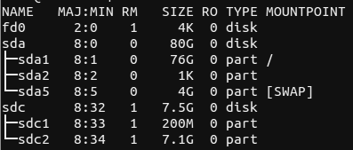
Rysunek 8. Efekt działania programu lsblk
- Z wyświetlonej informacji określamy dysk reprezentujący umieszczoną kartę pamięci. W powyższym przypadku jest to dysk sdc.
- Ostatnim a tym samym najdłuższym etapem jest kopiowanie systemu plików na kartę. Odbywa się ono przy pomocy programu dd:
dd if=/lokalizacja/pobranego/pliku.iso of=/dev/sdc bs=512 count=1

Po pomyślnym ukończeniu procesu przygotowania karty oraz instalacji systemu, kartę należy umieścić w slocie modułu Banana PRO. Dodatkowo, na czas konfiguracji należy doposażyć moduł w klawiaturę oraz myszkę USB oraz podłączyć go do wyświetlacza zgodnego ze standardem HDMI. Wygląd uruchomionego systemu przedstawia rysunek 9.
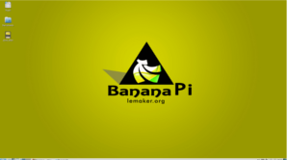
Rysunek 9. Interfejs graficzny dystrybucji Lubuntu
Kolejnym etapem przygotowania systemu operacyjnego jest instalacja niezbędnych aplikacji, zapewniających poprawne funkcjonowanie menadżera prezentacji. Programami tymi są:
- LibreOffice – pakiet oprogramowania biurowego [18].
- qPDFview – program umożliwiający przeglądanie plików formatu PDF [19].
- xdotool – narzędzie umożliwiające symulowanie zdarzeń wygenerowanych przez mysz komputerową czy też klawiaturę. Zasada działania programu opiera się na wstrzykiwaniu sztucznych zdarzeń do serwera X11 przy pomocy dostarczanych przez bibliotekę Xlib [20].
Instalacji wspomnianych powyżej pakietów należy dokonać z domyślnego repozytorium systemu Lubuntu przy pomocy komendy:
sudo apt-get install libreoffice qpdfview xdotool
Ostatnim etapem związanym z przygotowaniem systemu operacyjnego jest stworzenie partycji umieszczonej w pamięci RAM. Celem tej partycji będzie przechowywanie odebranych plików. Ze względu na przyjęte założenie ciągłej eksploatacji urządzenia rozwiązanie to niesie za sobą zwiększenie niezawodności budowanego systemu. Jego potencjalnie niepożądane zachowanie związane jest z ilością cykli zapisu do pamięci karty SD. Ze względu na to ograniczenie ciągłe zapisywanie i usuwanie plików w znaczący sposób skraca czas poprawnego działania zastosowanej pamięci. Rozwiązaniem tego problemu staje się zaproponowana partycja umieszczona w pamięci RAM. Dostęp do przechowywanych przez nią danych jest znacznie krótszy niż do pamięci nieulotnej, której reprezentantem, w przypadku budowanego systemu, jest karta SD. W przypadku tworzenia partycji umieszczonej w pamięci o swobodnym dostępie, pracującą pod kontrolą systemu z rodziny Unix, użytkownik ma do dyspozycji dwa programy systemowe: ramfs oraz tmpfs.
- ramfs – rozmiar utworzonej przez niego partycji charakteryzuje się dynamicznym przyrostem pamięci. Problem utworzonych w ten sposób partycji objawia się brakiem kontroli obszaru pamięci, do której zapisywane są dane. Takie zachowanie może powodować nieświadome nadpisanie obszaru pamięci wykorzystywanej przez inny program równolegle wykonywany przez system operacyjny,
- tmpfs – w przeciwieństwie do programu ramfs pamięć zaalokowana przez partycje jest znana od samego początku jej rezerwacji – przypadek alokacji statycznej. W związku z tym próba zapisu większej ilości danych niż partycja może pomieścić – zostanie odrzucona. Dodatkowym atutem programu jest korzystanie z partycji SWAP, dzięki czemu w przypadku uśpienia systemu dane umieszczone w partycji RAM kopiowane są do pamięci nieulotnej w celu późniejszego ich odzyskania.
W oparciu o powyższą charakterystykę programów, do utworzenia partycji RAM wykorzystano program tmpfs. Poprawną składnie komendy tworzącej partycję o pojemności 50 MB oraz montującej ją w katalogu ramDisk systemu Lubuntu prezentuje następujący kod:
mkdir -p ~/ramDisk
mount -t tmpfs -o size=50m tmpfs ~/ramDisk

3.2.3 Program serwera
Sercem całego projektu jest aplikacja serwera uruchomiona na platformie Banana PRO. Ze względu na jej kluczową rolę w całym systemie, jej stabilność stała się krytyczną częścią projektowanego systemu. W związku z tym istotnym aspektem projektowanej aplikacji staje się dobór odpowiedniego typu serwera oraz języka programowania, na bazie którego zostanie on zbudowany.

Język C++
Złożoność funkcjonalności serwera niesie za sobą konieczność doboru odpowiedniego języka programowania. Wybór ten zależy jednak nie tylko od użyteczności języka w konkretnej aplikacji ale od poziomu umiejętności programisty w posługiwaniu się nim. Biorąc po uwagę wspomniane czynniki, wybór padł na język C. Jednak wraz z powiększającą się ilością kodu i brakiem odpowiednich narzędzi umożliwiających debuggowanie powstającego programu koniecznością stało się przejście na język wyższego poziomu. Aby nie utracić wcześniej stworzonych funkcjonalności oczywistym wyborem stał się język C++, którego wsparcie dla programowania obiektowego (ang.object-orientation) w znaczącym stopniu przyczyniło się do utworzenia stabilnego a zarazem przejrzystego kodu programu. Wykorzystanie bibliotek standardu C++11 pozwala na znacznie szybsze pisanie stabilnego programu, dzięki uniknięciu konieczności pisania własnych klas tworzenia wielu wątków, bądź kolejek.

Typ serwera
Ze względu na to, że prezentacją powinien sterować wyłącznie prelegent konieczne stało się zastosowanie rozwiązania pracującego w oparciu o serwer iteracyjny [21]. Serwer tego typu pozwala na równoczesne nawiązanie połączenia wyłącznie z jednym użytkownikiem, dzięki czemu możliwość dostępu osób postronnych do menadżera prezentacji podczas jego aktywnej pracy staje się niemożliwa. Kolejne zgłoszenie nawiązania połączenia z serwerem staje się możliwe dopiero po zwolnieniu zasobów przez użytkownika dokonującego aktywnej transmisji między sobą a serwerem. Ograniczenie takie zapewnia niezmienność danych podczas ich prezentowania. Kolejnym zabezpieczeniem danych oraz gwarancją ich poprawnej transmisji jest zastosowanie protokołu połączeniowego TCP (ang. Transmission Control Protocol). Protokół ten w przeciwieństwie do protokołu UDP (ang. User Datagram Protocol) gwarantuje dostarczenie wszystkich pakietów z zachowaniem ich kolejności oraz usuwając powstałe duplikaty. Proces nawiązania połączenia między klientem a serwerem (ang. three-way handshake) przedstawia go rysunek 10.
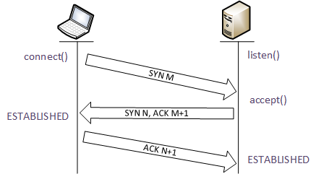
Rysunek 10. Proces nawiązywania połączenia metodą three-way handshake

Warstwa aplikacji
Zasada działania serwera niesie za sobą konieczność współdzielenia zasobów między dwoma niezależnymi wątkami. Głównym wątkiem jest pętla główna programu, która w początkowej fazie działania serwera jest jedynym aktywnie pracującym wątkiem. Jej zadaniem jest nasłuchiwanie komunikatów sieciowych na porcie o numerze 12345. Po otrzymaniu zlecenia nawiązania połączenia zestawiane jest adekwatne połączenie. Zadania te realizowane są przy pomocy uprzednio przygotowanej klasy komunikacyjnej TCPCommunication. W obrębie metod tej klasy znajdują się takie funkcje jak:
- createSocket() – tworzenie gniazda,
- bindToSocket() – powiązanie gniazda z programem serwera,
- listenSocket() – nasłuchiwanie zgłoszeń klientów na uprzednio powiązanym gnieździe,
- acceptConnection() – nawiązanie połączenia z klientem,
- sendData() – wysyłanie danych,
- receiveData() – odbieranie danych,
- startServer() – rozpoczęcie pracy serwera,
- catchNewConnection() – oczekiwanie na kolejnego użytkownika.
W momencie nawiązania połączenia z użytkownikiem utworzony zostaje wątek warstwy komunikacyjnej, którego zadaniem jest odbieranie oraz wysyłanie komend, ich interpretacja oraz zapis danych do pliku w przypadku transmisji danych. W celu zapewnienia powyższej funkcjonalności konieczne stało się napisanie klasy komunikacyjnej. Klasa ta nosi nazwę Messanger. Jej główne metody to:
- buildTLVheader() – tworzenie ramki transmitowanych danych,
- run() – uruchomienie głównego wątku komunikacyjnego.
Komunikacja między główną pętlą programu a wątkiem komunikacyjnym odbywa się na poziomie kolejek, obiektów klasy queue. Na potrzeby asynchronicznej komunikacji dwukierunkowej konieczne stało się utworzenie dwóch kolejek. Jedna przeznaczona na komunikację odbiorczą – dane odebrana z sieci, druga w ramach komunikacji nadawczej – dane transmitowane do użytkownika. Zastosowanie kolejek klasy queue w przypadku komunikacji międzywątkowej niesie za sobą konieczność zastosowania obiektów klasy mutex w celu ochrony pamięci przed równoczesnym dostępem przez niezależne wątki. Zaletą stosowania obiektów klasy mutex w przeciwieństwie do standardowych semaforów jest gwarancja, że jedynie proces żądający dostępu do pamięci w danym momencie może z niego korzystać. Wiąże się to z koniecznością zwalniania muteksów przez proces, który go ustawił. W przeciwnym razie, inny proces będzie zmuszony oczekiwać na dostęp do pamięci w nieskończonej pętli. W celu ułatwienia komunikacji, informacje wymieniane pomiędzy wątkami są obiektami klasy string. Podejście takie pozwala na wymianę informacji o dowolnej długości bez konieczności dynamicznej zmiany wielkości pola kolejki.
Wymiana danych pomiędzy klientem a serwerem odbywa się w oparciu o protokół połączeniowy TCP/IP. Poprawność wymiany danych między aplikacjami stała się jednym z najtrudniejszych zadań budowanego projektu. Problem ten polegał na określeniu rozmiaru pola danych przesyłanych w obrębie jednego pakietu TCP. W przypadku transmisji komunikatów w formie surowych danych w zależności od częstotliwości wpisywania ich do bufora nadawczego, dochodziło do sytuacji sklejania danych w jeden pakiet, a tym samym błędnej ich interpretacji po stronie odbiorczej. W celu rozwiązania tego problemu zastosowano strukturę TLV (ang. Type Length Value). Charakteryzuje się ona trzema polami. Pierwsze z nich reprezentuje typ transmitowanych danych, co w przypadku projektowanej aplikacji jest polem o rozmiarze 1 B informującego czy dane zawarte w pakiecie to komenda czy też część transmitowanego pliku. Drugie pole, o rozmiarze 8 B reprezentuje rozmiar znaczących danych transmitowanych w ostatnim polu danych. Długość ostatniego pola, przenoszącego docelową informację dobrana została w fazie testów na 111 B. Rozmiar taki stanowi kompromis pomiędzy szybkością transferu pliku a ilością nadmiarowych danych przesyłanych podczas transmisji komendy sterującej. Budowę ramki TLV przedstawia poniższy rysunek.
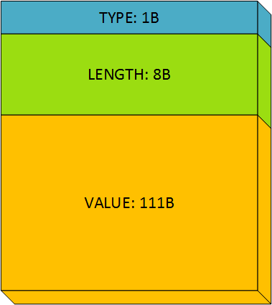
Rysunek 11. Budowa struktury komunikatu oparta na mechanizmie TLV

Zasada działania aplikacji serwera
Program zarządzający całym serwerem jest niczym innym jak typową maszyną stanu, której zadaniem jest reakcja na próbę nawiązania połączenia, podtrzymanie komunikacji oraz interpretacja odbieranych danych od połączonego użytkownika. Diagram stanu zaprojektowanego serwera przedstawia rysunek 12.
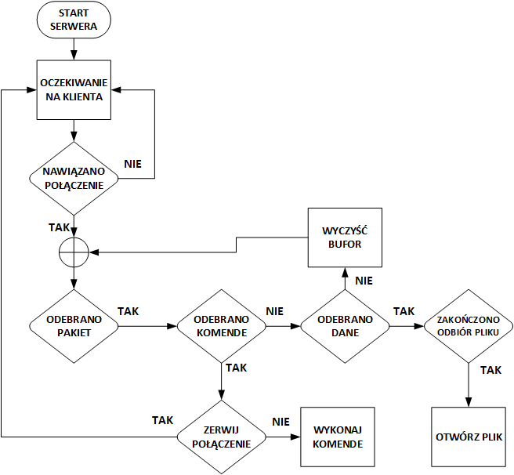
Rysunek 12. Diagram stanu serwera
Po odebraniu komunikatu o transferze pliku, między serwerem a użytkownikiem dochodzi do wymiany kluczowych informacji dotyczących przesyłanego pliku. Uzgadniany jest format przesyłanego pliku, docelowy rozmiar pliku oraz suma kontrolna MD5. Dzięki przesłaniu do serwera sumy kontrolnej transmitowanego dokumentu, po zakończonym procesie zapisu danych do pliku, serwer dokonuje weryfikacji odebranych informacji poprzez obliczenie sumy kontrolnej i porównaniu jej ze wzorcem. W przypadku rozbieżności użytkownik informowany jest o błędnym transferze i to od jego decyzji zależy dalsze zachowanie serwera. Natomiast w przypadku poprawnie odebranego pliku, serwer dokonuje rozwidlenia procesu, po czym w procesie potomny uruchamia odpowiedni program prezentujący dane z odebranego dokumentu. Kolejnymi zadaniami programu jest interpretacja nadchodzących komend w celu realizacji pożądanych przez użytkownika zachowań w obrębie prezentowanych danych. Realizacja akcji sterujących programem zewnętrznym, z punktu widzenia serwera, zleconych przez klienta odbywa się na bazie wstrzykiwania wirtualnych akcji klawiatury do docelowej aplikacji. Zadanie to realizowane jest przy pomocy programu xdotool, którego składnia powodująca wysłanie akcji kliknięcia klawisza Enter do programu o numerze PID równym 12345 wygląda następująco:
windowID = xdotool search --pid 12345 | tail -1
xdotool windowfocus --sync $windowID key Enter

Takie podejście do kontroli aplikacji zewnętrznych powoduje brak konieczności bezpośredniego stosowania komunikatów do wymiany danych między procesami – IPC (ang. Inter-process communicaion) tych programów, a tym samym sprawia możliwość kontroli aplikacji, które nie zostały wyposażone w mechanizmy komunikacji międzyprocesowej.

3.3 Aplikacja użytkownika
Aby zapewnić użytkownikowi poprawną interakcję z serwerem konieczne stało się opracowanie programu umożliwiającego klientowi sterowanie zachowaniem menadżera prezentacji. Zgodnie z założeniami możliwość taka powinna zostać udostępniona zarówno użytkownikom komputerów przenośnych jak i urządzeń mobilnych pracujących pod kontrolą systemu Android.

3.3.1 Język Java
Współpraca bezprzewodowego menadżera prezentacji z dowolnym systemem operacyjnym niesie za sobą konieczność budowy aplikacji niezależnej od systemu operacyjnego, bądź napisanie oddzielnych programów dla każdego ze środowisk. W prezentowanym projekcie dokonano wyboru pierwszej z opcji. Z wyborem tym wiąże się zaprojektowanie aplikacji w języku Java. Dzięki wirtualnej maszynie Java, program napisany w tym języku jest niezależny od systemu operacyjnego. Niestety wadą tego rozwiązania są znacznie większe wymagania stawiane platformie sprzętowej, jak większa moc obliczeniowa procesora czy większe zużycie pamięci RAM. Jednak wraz z postępem technologicznym problem ten odgrywa drugorzędną rolę, gdyż przeciętny współczesny komputer wyposażony jest w dwurdzeniowy procesor oraz 4 GB pamięci operacyjnej. Aby zapewnić jak najdłuższe wsparcie napisanej aplikacji ze strony wirtualnej maszyny Java, podjęto decyzję tworzenia programu w najnowszej wówczas wersji kompilatora Java, oznaczonego numerem kodowym 8 [22]. Wybór tego języka niesie za sobą dodatkową korzyść – jest nią możliwość niemal bezpośredniego przeniesienia napisanych klas komunikacyjnych, zapewniających poprawne połączenie klienta z serwerem, do tworzonej aplikacji dla systemu Android.

3.3.2 Aplikacja dla urządzeń klasy PC
Program pozwalający na komunikację użytkownika z menadżerem prezentacji kierowana jest do szerokiego grona użytkowników. Koncepcja taka niesie za sobą konieczność stworzenia intuicyjnego, graficznego interfejsu użytkownika. Ze względu na walory estetyczne wymagane od projektu interfejs graficzny, jak i kod programu powstały przy pomocy programu NetBeans oferowane przez firmę Oracle. Program ten pozwala na dynamiczne przełączanie się między widokiem edytora języka Java jak również edytorem interfejsu graficznego. Na potrzeby otwartości źródeł tworzonego programu podjęto decyzję, że interfejs ten powstanie w popularnej bibliotece graficznej SWING [23].
Zasada działania aplikacji zbliżona jest do założeń przyjętych w programie sterującym serwerem. Ze względu jednak na zastosowanie w niej interfejsu graficznego, konieczne stało się rozbudowanie jej o dodatkowy wątek, zapewniający interakcję aplikacji z użytkownikiem. Schemat blokowy obrazujący zasadę działania programu sterującego przedstawia rysunek 13.
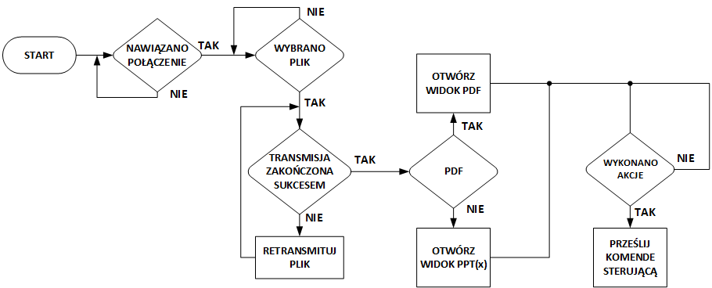
Rysunek 13. Schemat blokowy aplikacji komputerowej

Apache POI
Apache POI [24] jest zbiorem bibliotek pozwalających na obsługę plików zapisanych w formacie Microsoft OLE2, z poziomu języka programowania Java. Dzięki zastosowaniu tej biblioteki możliwe stało się wyświetlanie zawartości prezentowanych slajdów w oknie programu. Niestety biblioteka ta niesie za sobą pewne ograniczenia. Jednym z nich jest konieczność dynamicznego renderowania zawartości slajdu do postaci pliku graficznego, aby w następnym etapie umożliwić aplikacji zobrazowanie jego zawartości. Kolejnym obostrzeniem jest brak trybu pozwalającego na wyświetlanie prezentacji z udziałem efektów. Przez to ograniczenie, podczas kontroli prezentacji w trybie korzystającym z efektów niemożliwe staje się wyświetlanie aktualnie prezentowanego slajdu. Problem ten spowodowany jest również brakiem metod umożliwiających uzyskania informacji o ilości efektów znajdujących się w analizowanym slajdzie. Przykładowy efekt dynamicznego renderowania zawartości slajdu wewnątrz projektowanej aplikacji przedstawia rysunek 14.
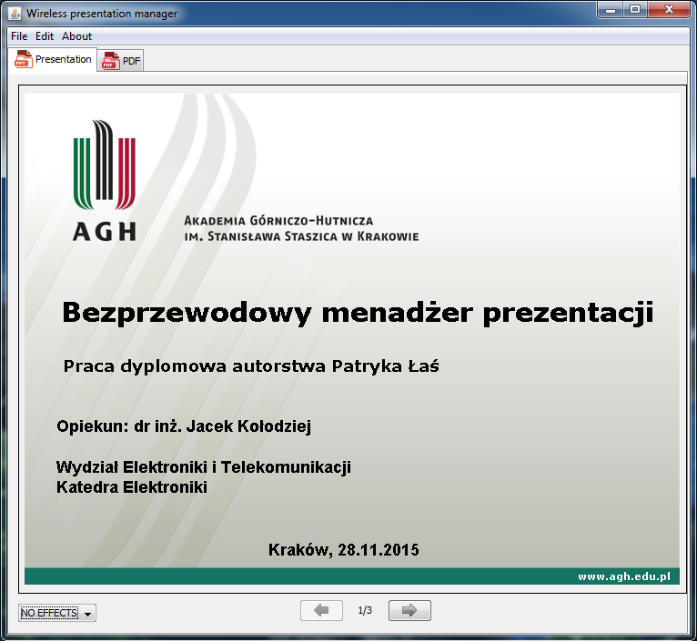
Rysunek 14. Dynamiczne renderowanie prezentacji – widok aplikacji sterującej

ICEpdf
ICEpdf [25] jest samodzielną biblioteką stworzoną do prezentacji treści zawartych w plikach formatu PDF. Jej podstawową zaletą jest całkowita niezależność od platformy sprzętowej, na której zostaje uruchamiana. Funkcjonalność tą osiągnięto dzięki budowie kodu źródłowego w języku Java. Zastosowanie takiego rozwiązania pozwala na renderowanie zawartości otwieranych plików wewnątrz projektowanej aplikacji. Podstawowymi możliwościami biblioteki są:
- konwersja pliku PDF do formatu graficznego,
- umieszczanie adnotacji w pliku,
- obsługa interaktywnych formularzy,
- przeszukiwanie pliku w oparciu o ciąg znaków,
- ekstrakcja fragmentów tekstu i/oraz obrazów,
- drukowanie zawartości pliku.
Ponadto biblioteka ta należy do ciągle rozrastającej się rodziny otwartego oprogramowania (ang. Open Source). Taka forma licencjonowania umożliwia stosowanie jej w wielu projektach, a co za tym idzie zapewnia jej ciągłe wsparcie i gwarantuje rozbudowę możliwości o coraz to nowsze funkcje biblioteczne. Wykorzystanie podstawowych możliwości prezentowania zawartości pliku PDF w projektowanej aplikacji przedstawia rysunek 15.
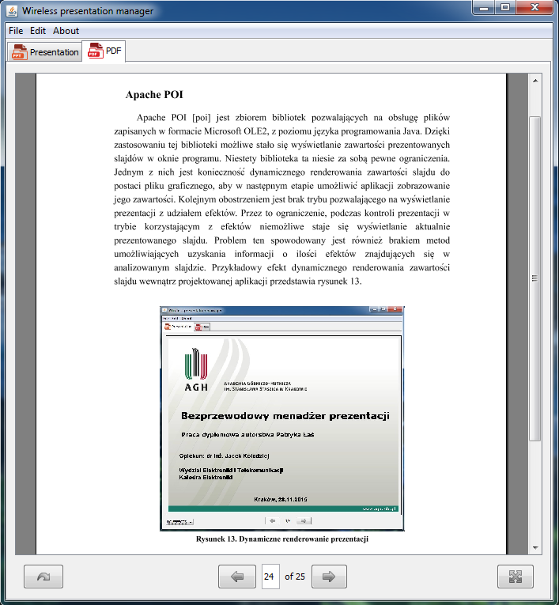
Rysunek 15. Efekt pracy biblioteki ICEpdf – wyświetlanie plików w formacie pdf

3.3.3 Aplikacja dla urządzeń z systemem Android
Odtworzenie prezentacji z urządzenia mobilnego jest funkcjonalnością systemu pozwalającą na zainteresowanie szerszego grona konsumentów. W związku z czym, konieczne stało się wyposażenie systemu bezprzewodowego menadżera prezentacji o taką właśnie możliwość. W oparciu o analizę przeprowadzoną w rozdziale 3, wybór padł na wsparcie dla systemu Android. Możliwości aplikacji dla systemu mobilnego są zbliżone do tych przeznaczonych dla komputera osobistego. Jednak w przeciwieństwie do niej kontrola odbywa się z poziomu rozpoznanych gestów wykonanych na matrycy ekranu dotykowego. Taka forma kontroli niesie za sobą intuicyjną formę sterowania, do której przywykli użytkownicy z innych aplikacji przeznaczonych dla urządzeń wyposażonych w ekrany dotykowe.
Aplikacja została napisana w języku Java, dzięki czemu podstawowe klasy komunikacyjne udało się bez większych modyfikacji przenieść z kodu źródłowego programu przeznaczonego dla komputerów osobistych. Jednak ze względu na zupełnie inny styl projektowania interfejsu graficznego, który musi wspierać gesty wykonane na ekranie dotykowym, konieczne stało się przeprojektowanie GUI. Interfejs graficzny jak i kod programu zaprojektowane zostały w opracowanym przez firmę Google programie Android Studio. Wybór ten spowodowany został integracją kompilatora, edytora kodu źródłowego oraz generatora GUI w jednym programie, co pozwoliło na znacznie szybsze i stabilniejsze połączenie interfejsu ekranu dotykowego z projektowanym kodem źródłowym. Wygląd interfejsu graficznego aplikacji przedstawiają kolejne rysunki.
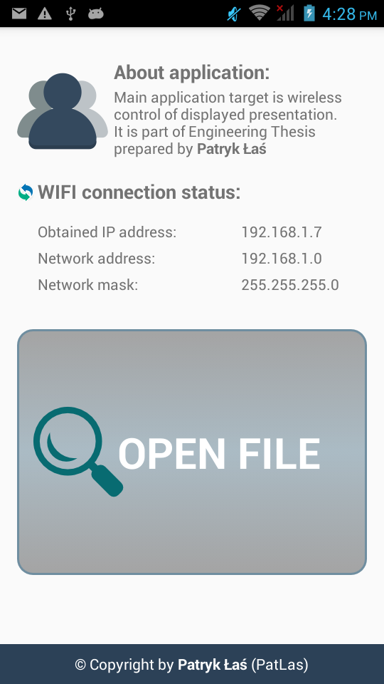  Rysunek 16. Główny widok programu | 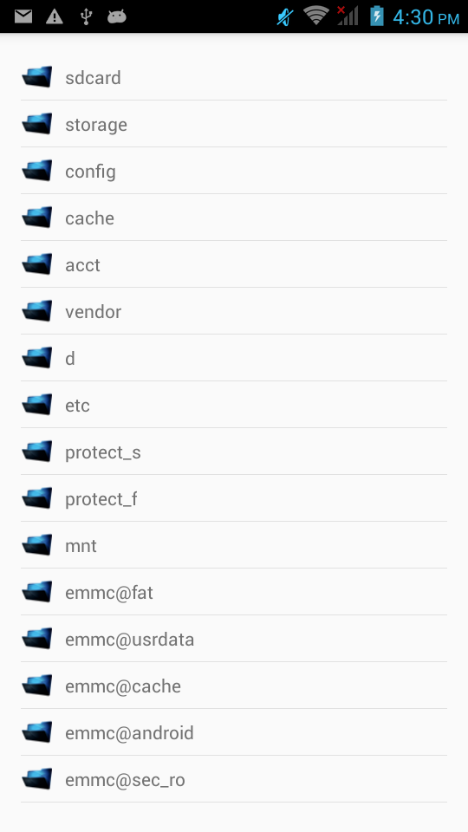  Rysunek 17. Menadżer plików
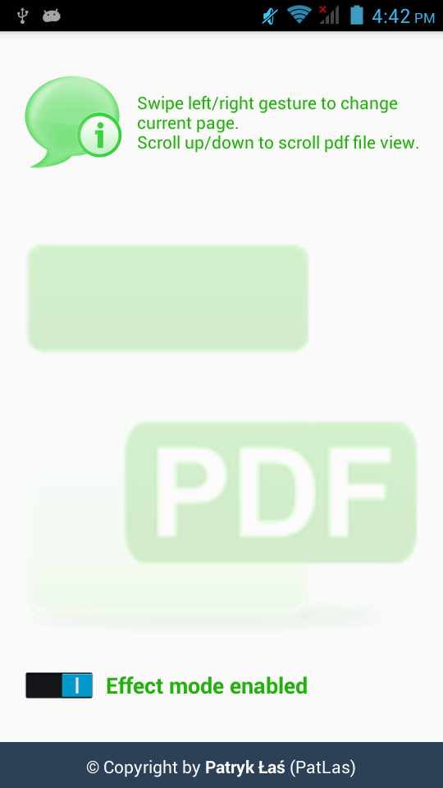  Rysunek 18. Kontroler plików PDF | 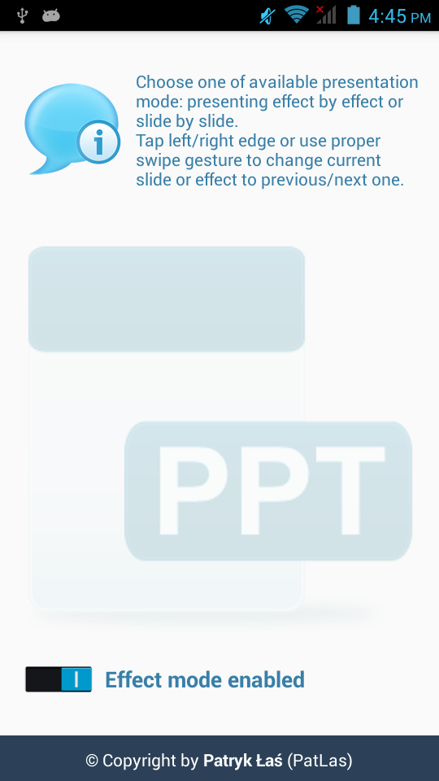  Rysunek 19. Kontroler plików PPT(X)

3.4 Zestawienie uzyskanych parametrów
Parametry oraz dodatkowe możliwości projektowanego bezprzewodowego menadżera prezentacji zostały przedstawione w poniższej tabeli.

Tabela 5. Parametry bezprzewodowego menadżera prezentacji
System operacyjny | Windows, Linux, OS X, Android
Zewnętrzne wyposażenie | Nie wymagane
Kanał komunikacyjny | 802.11b/g/n
Dodatkowe możliwości | Wsparcie dla wskaźników multimedialnych
Interfejsy | - HDMI  - WiFi  - Ethernet
Liczba podłączonych użytkowników | 1
Licencja | Otwarta
Cena | 300 zł

4. Bezprzewodowy menadżer prezentacji – testy
W rozdziale tym przedstawiono wyniki przeprowadzonych testów na kompletnym systemie menadżera prezentacji. W skład testowanych komponentów wchodzą:
- aplikacja sterująca pracująca pod kontrolą systemu Windows 7,
- aplikacja sterująca pracująca pod kontrolą systemu Manjaro Linux,
- aplikacja mobilna pracująca pod kontrolą systemu Android 4.4,
- aplikacja serwera uruchomiona na mikrokomputerze Banana PRO
Kilka zdjęć podczas pracy!!!

4.1 Czas reakcji systemu na komendy sterujące
Test czasowy przeprowadzony został w celu określenia maksymalnego czasu reakcji układu bezprzewodowego menadżera prezentacji na komendę sterującą wysłaną z aplikacji klienckiej pracującej pod kontrolą różnych systemów operacyjnych. Badanie to zostało wykonane wyłącznie w oparciu o zauważalne opóźnienia w transmitowanych komendach kontrolnych. Wyniki zostały zestawione w poniższej tabeli.
Tabela 6. Zestawienie wyników pomiaru czasu reakcji systemu na komendę sterującą w zależności od systemu operacyjnego
Lokalizacja | Aplikacja kliencka
Lokalizacja | Manjaro Linux | Windows 7 | Android 4.4
Pokój 25m² + telewizor full HD 50” HDMI | 200 ms | 230 ms | 280 ms
Sala wykładowa AGH D6/201 + rzutnik VGA | 370 ms | 410 ms | 500 ms
Pokój 15m² + monitor HD 19” VGA + HDMI | 180 ms | 200 ms | 260 ms

4.2 Zasięg systemu
Test ten przeprowadzony został w celu określeniu maksymalnego dystansu dzielącego moduł bezprzewodowego menadżera prezentacji a urządzeniem z zainstalowaną kliencką aplikacją sterującą. Badanie to przeprowadzone zostało w identycznych warunkach jak pomiary czasu reakcji systemu na komendy sterujące. W przypadku przedstawionych środowisk pomiarowych nie udało się doprowadzić do sytuacji utraty połączenia pomiędzy klientem i serwerem, w związku z czym można stwierdzić iż stabilność komunikacji między urządzeniami spełnia wymagania stawiane systemowi jako integralnej całości.

Podsumowanie
Celem niniejszej pracy było zbudowanie menadżera prezentacji, który pozwoliłby w sposób bezprzewodowy odtwarzać prezentacje multimedialne oraz pliki zapisane w formacie pdf z wykorzystaniem istniejących infrastruktur urządzeń multimedialnych. Dodatkowym atutem systemu jest możliwość kontroli prezentowanych danych z dowolnego urządzenia wspierającą standard wirtualnej maszyny Java bądź też pracującego pod kontrolą systemu operacyjnego Android. Celem pobocznym pracy była minimalizacja czasu oraz problemów związanych z podłączeniem istniejącej infrastruktury multimedialnej do komputerów osobistych różnych marek oraz pracujących pod kontrolą rozmaitych systemów operacyjnych.
Proces budowy systemu menadżera prezentacji rozpoczął się od przeglądu istniejących rozwiązań dostępnych na rynku. Ich analiza dostarczyła cennych informacji dotyczących wymagań stawianych systemowi przez potencjalnego użytkownika oraz uwidoczniła braki występujące w rozwiązaniach dostępnych na rynku. Przegląd ten pozwolił również dostrzec niszę na rynku sprzętu RTV w dostępnie do tego typu rozwiązań.
Kolejne rozdziały pracy stanowią przegląd czego??? przez wszystkie etapy budowy urządzenia. Począwszy od rozdziału pierwszego, prezentującego rozwiązania dostępne na rynku, przez przedstawienie koncepcji budowy własnego systemu oraz charakterystykę pożądanych przez niego możliwości a kończąc na budowie właściwego systemu i poddaniu go podstawowym testom badającym jego funkcjonalność.
Efektem końcowym pracy jest gotowe urządzenie spełniające wymagania stawiane projektowi, które dzięki zastosowaniu bibliotek udostępnianych w ramach licencji GPL bądź też Apache umożliwiają budowę własnego systemu w oparciu o przedstawione rozwiązanie, bazując na szerokiej gamie mikrokomputerów jednoukładowych.

Kierunki rozwoju
Przedstawiona realizacja projektu stanowi jedynie zalążek idei bezprzewodowego menadżera prezentacji. Stanowi on idealną bazę dla bardziej rozbudowanego systemu, który pozwoli sprostać coraz to większym wymaganiom stawianym przez użytkownika. Możliwe dalsze kierunki rozwoju prac nad urządzeniem to:
- zmiana platformy sprzętowej na moduł z wbudowaną pamięciom flash, która pozwoli na znaczne przyspieszenie pracy systemu,
- minimalizacja zużycia energii poprzez wykluczenie zbędnych peryferiów,
- bezpośrednia integracja z infrastrukturą multimedialną – zasilanie bateryjne bądź z interfejsu HDMI
- wsparcie dla rozdzielczości 4K
- umożliwienie streamowania plików wideo
- wsparcie dla technologii BLE (ang. bluetooth low energy) – możliwość rozsyłania dodatkowych notatek związanych z prezentowaną treścią
Rozwój projektu w znaczącym stopniu wpłynie na niezawodność oraz poprawę funkcjonalności i możliwości proponowanego systemu, tym samym stając się bardziej atrakcyjnym produktem z punktu widzenia potencjalnego użytkownika.

Bibliografia
- wePresent, http://www.wepresentwifi.com/product-comparison.html, stan na dzień: 05.11.2015
- Gubbi J., Buyya R., Marusic S., Palaniswami M.: „Internet of Things (IoT): „A vision, architectural elements, and future directions”, Future Generation Computer Systems, 2013, vol. 29, s. 1645-1660.
- Intel Edison widok, http://www.intel.com/content/www/us/en/do-it-yourself/edison.html, stan na dzień: 06.11.2015.
- Intel Edison specyfikacja, http://download.intel.com/support/edison/sb/edisonmodule_hg_331189004.pdf, stan na dzień: 06.11.2015.
- Raspberry PI2 widok, https://www.raspberrypi.org/blog/raspberry-pi-2-on-sale/, stan na dzień: 10.11.2015.
- Porównanie modeli Raspberry PI, http://www.makershed.com/pages/raspberry-pi-comparison-chart, stan na dzień: 10.11.2015.
- Banana PRO widok, https://kamami.pl/banana-pi/235091-banana-pro.html, stan na dzień: 11.11.2015.
- Banana PRO specyfikacja, http://www.lemaker.org/product-bananapro-specification.html, stan na dzień: 11.11.2015.
- Android – udział w rynku mobilnych systemów operacyjnych, http://www.windows8core.com/windows-phone-losses-03-global-market-share-january-2015-increase-android/, stan na dzień: 20.11.2015.
- Komatineni S., MacLean D., Hashimi S., „Android 3 tworzenie aplikacji”, Helion, 2012
- Ubuntu, http://www.ubuntulinux.org/, stan na dzień: 15.11.2015.
- Debian, https://www.debian.org/intro/about, stan na dzień: 15.11.2015.
- ArchLinux, https://www.archlinux.org/, stan na dzień: 15.11.2015.
- IEEE 802.11, http://standards.ieee.org/about/get/802/802.11.html, stan na dzień: 15.12.2015.
- Lubuntu 14.04 LTS, http://lubuntu.net/blog/lubuntu-1404-trusty-tahr-released, stan na dzień: 15.12.2015.
- About LXDE, http://lxde.org/lxde/, stan na dzień: 18.12.2015.
- Rufus FS, https://rufus.akeo.ie/, stan na dzień: 10.12.2015.
- LibreOffice, https://pl.libreoffice.org/, stan na dzień: 18.12.2015.
- qPDFview, https://launchpad.net/qpdfview, stan na dzień: 18.12.2015.
- xdotool, http://www.semicomplete.com/projects/xdotool/, stan na dzień: 18.12.2015.
- Comer D. E., Stevens D. L., „Internetworking With TCP/IP”, Client-Server Programming And Applications, vol. 3, s. 77.
- Java 8, http://www.oracle.com/technetwork/java/javase/overview/java8-2100321.html, stan na dzień: 18.12.2015.
- Horstmann C., S., Cornell G., „Java. Podstawy. Wydanie VIII”, Helion, 2015, s. 314-317.
- ApachePOI, https://poi.apache.org/, stan na dzień: 18.12.2015.
- ICEpdf, http://www.icesoft.org/java/projects/ICEpdf/, stan na dzień: 18.12.2015.

Spis stosowanych skrótów
HDMI – High Definition Multimedia Interface
RTV – Radio and Television
SSID – Service Set IDentifier
ISM – Industral, Scientific, Medical
IoT – Internet of Things
BLE – Bluetooth Low Energy
GPIO – General Purpose Input/Output
USB – Universal Serial Bus
DDR – Double Data Rate
SD – Secure Digital card
OTG – On The Go
RAM – Random Access Memory
GPU – Graphics Processing Unit
GPL – General Public License
API – Application Programming Interface
SDK – Software Development Kit
PDF – Portable Document Format
HID – Human Interface Device
LED – Light Emmiting Diode
LXDE – Lightweight X11 Desktop Environment
TCP – Transmission Control Protocol
UDP – User Datagram Protocol
IP – Internet Protocol
TLV – Type Length Value
PID – Process IDentifier
IPC – Inter Process Communication

http://www.awindinc.com/
http://www.intel.pl/
bare-metal – urządzenie o ściśle określonym przeznaczeniu, którego pracą nie zarządza system operacyjny.
Hirose DF40 – nowoczesne złącze o rastrze 0,4 mm oraz głębokości wtyku sięgającym niespełna 3,4 mm, zapewniające autonomiczne pozycjonowanie styku podczas połączenia.
http://www.android.com/
MD5 – algorytm generujący 128b sumę kontrolną danych dostarczonych na jego wejście. Zasadę działania algorytmu opisuje dokument rfc1321: https://www.rfc-editor.org/rfc/rfc1321.txt
xdotool – narzędzie pozwalające na wstrzykiwanie fałszywych zdarzeń użytkownika do serwera X11.
http://www.oracle.com/
https://www.google.pl/
http://developer.android.com/tools/studio/index.html

